Mossens BK Klubbkväll (försäljning av kläder) 11/3-09 kl. 17-20

Nytt för i år är att Mossens BK & Team Sportia kommer att ha en försäljnings kväll i Team Sportia klubbs affär på Anders Perssonsgatan 18.

Där kommer ni att kunna prova beställa/köpa Mossens BK:s profil varje lag kommer att gå gemensamt med sin ledare och bli tilldelad en tid se schema nedan..

Fotbollsskor & benskydd 20% Fotbollsskor över 500:- 30%

Mossens BK klädprofil 2009

Mossens Funktionströja Underställ Match shorts Coachjacka
overall & byxa 120:- & strumpa 500:-
320:- 320:- 200:-
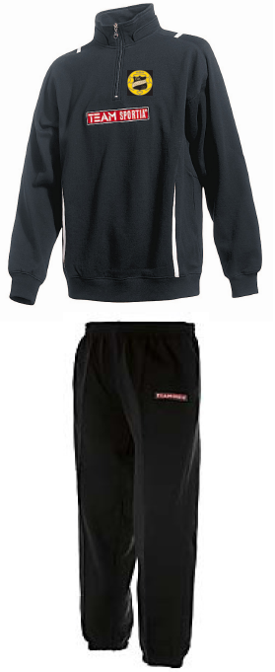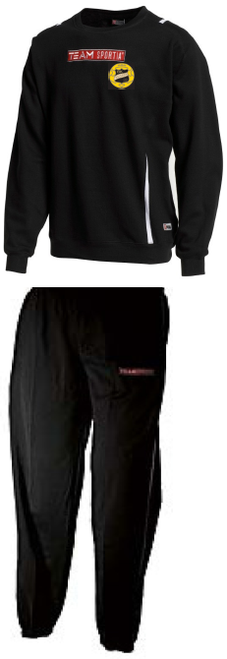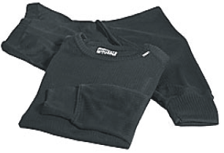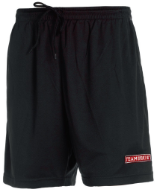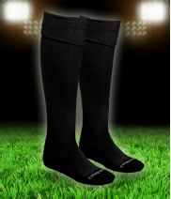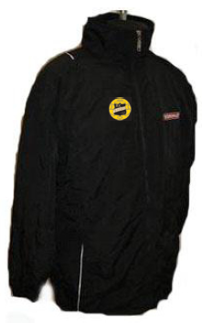

Tränings Tränings Väska Väska Ryggsäck Mössa Handskar
strumpa paket stor liten 120:- 80:- 40:-
45:- 180:- 175:- 120:-
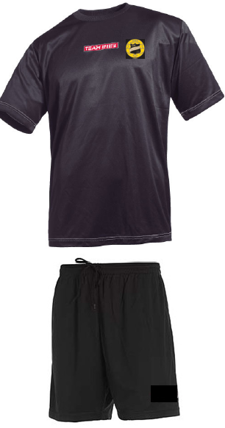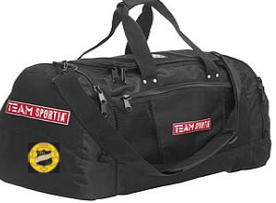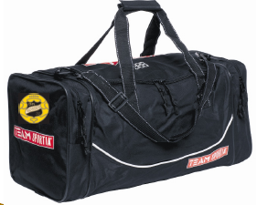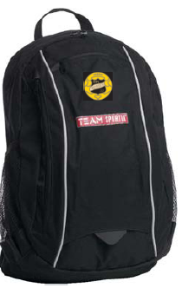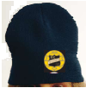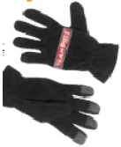

Tids schema lag
17.00 | 17.30 | 18.00 | 18.30 | 19.00 | 19.30
P/F02 | F99 | F95 | Dam | F97/98 | P94
P01 | P99 | F96 | Herr | P97/98 | P96
P00 |  | Junior | C-lag herr |  | Oldboys

